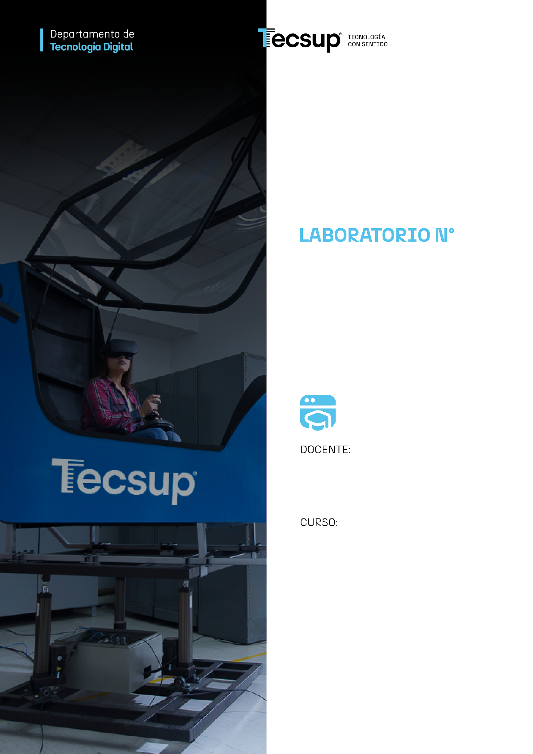

ENTREGA 2

Base de datos
Sistema de Gestión de Ventas

Docente:

Suárez García, Gonzalo

Curso:

Base de Datos
2 - C24 - Secciones B

Integrantes:

- Garcia Rojas, Mayra Julisa
- Galindo Huaman, Edu Edward
- Guzman Torres, Jairo

ENTREGA 2
- Inserción, actualización y eliminación de datos

Insert
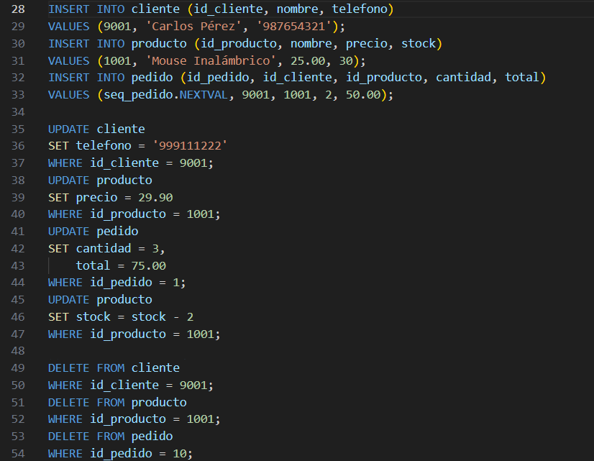

INSERT INTO cliente (id_cliente, nombre, telefono)
VALUES (9001, 'Carlos Pérez', '987654321');
INSERT INTO producto (id_producto, nombre, precio, stock)
VALUES (1001, 'Mouse Inalámbrico', 25.00, 30);
INSERT INTO pedido (id_pedido, id_cliente, id_producto, cantidad, total)
VALUES (seq_pedido.NEXTVAL, 9001, 1001, 2, 50.00);

Update

UPDATE cliente
SET telefono = '999111222'
WHERE id_cliente = 9001;
UPDATE producto
SET precio = 29.90
WHERE id_producto = 1001;
UPDATE pedido
SET cantidad = 3,
total = 75.00
WHERE id_pedido = 1;
UPDATE producto
SET stock = stock - 2
WHERE id_producto = 1001;

Delete

DELETE FROM cliente
WHERE id_cliente = 9001;
DELETE FROM producto
WHERE id_producto = 1001;
DELETE FROM pedido
WHERE id_pedido = 10;

- Restricciones: PRIMARY KEY, FOREIGN KEY, UNIQUE, NOT NULL, CHECK
Tabla Mejoradas
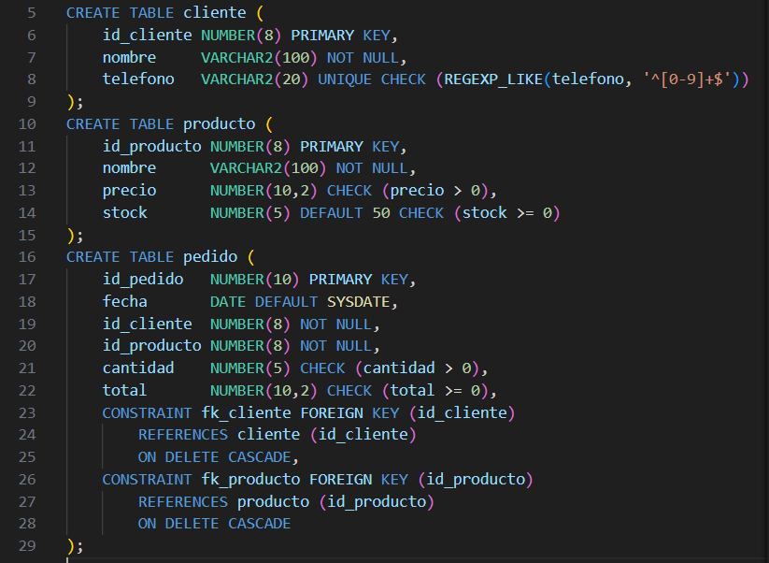

Script de las Tablas

CREATE TABLE cliente (
id_cliente NUMBER(8) PRIMARY KEY,
nombre VARCHAR2(100) NOT NULL,
telefono VARCHAR2(20) UNIQUE CHECK (REGEXP_LIKE(telefono, '^[0-9]+$'))
);
CREATE TABLE producto (
id_producto NUMBER(8) PRIMARY KEY,
nombre VARCHAR2(100) NOT NULL,
precio NUMBER(10,2) CHECK (precio > 0),
stock NUMBER(5) DEFAULT 50 CHECK (stock >= 0)
);
CREATE TABLE pedido (
id_pedido NUMBER(10) PRIMARY KEY,
fecha DATE DEFAULT SYSDATE,
id_cliente NUMBER(8) NOT NULL, id_producto NUMBER(8) NOT NULL,
cantidad NUMBER(5) CHECK (cantidad > 0),
total NUMBER(10,2) CHECK (total >= 0),
CONSTRAINT fk_cliente FOREIGN KEY (id_cliente)
REFERENCES cliente (id_cliente)
ON DELETE CASCADE,
CONSTRAINT fk_producto FOREIGN KEY (id_producto)
REFERENCES producto (id_producto)
ON DELETE CASCADE
);

- Consultas SELECT avanzadas: joins, subconsultas, funciones agregadas

/// Joins
SELECT
c.nombre AS cliente,
p.nombre AS producto,
pd.cantidad,
pd.total
FROM pedido pd
JOIN cliente c ON pd.id_cliente = c.id_cliente
JOIN producto p ON pd.id_producto = p.id_producto;

/// Sub consultas
SELECT nombre, telefono
FROM cliente
WHERE id_cliente = (
SELECT id_cliente
FROM (
SELECT id_cliente, SUM(total) AS total_compras
FROM pedido
GROUP BY id_cliente
ORDER BY total_compras DESC
)
WHERE ROWNUM = 1
);

/// Funciones agregadas
SELECT
MIN(precio) AS precio_minimo,
MAX(precio) AS precio_maximo,
AVG(precio) AS precio_promedio
FROM producto;
SELECT id_producto, AVG(cantidad) AS promedio_cantidad
FROM pedido
GROUP BY id_producto;

- Índices y transacciones

Índices
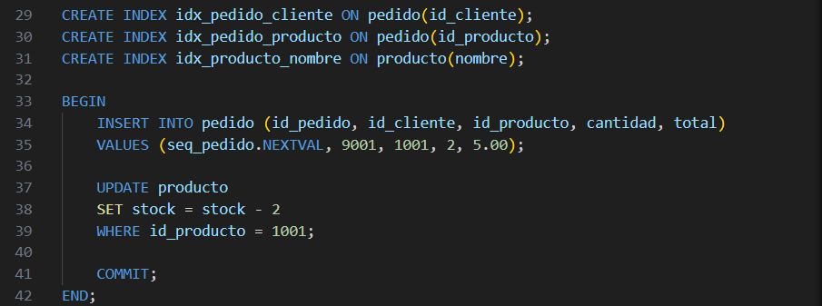

CREATE INDEX idx_pedido_cliente ON pedido(id_cliente);
CREATE INDEX idx_pedido_producto ON pedido(id_producto);
CREATE INDEX idx_producto_nombre ON producto(nombre);

Transacciones

BEGIN
INSERT INTO pedido (id_pedido, id_cliente, id_producto, cantidad, total)
VALUES (seq_pedido.NEXTVAL, 9001, 1001, 2, 5.00);

UPDATE producto
SET stock = stock - 2
WHERE id_producto = 1001;

COMMIT;
END;

- Operaciones CRUD desde la aplicación:

  - Implementar funciones para insertar, modificar y eliminar datos usando el script o app desarrollado anteriormente

Java

package services;

import java.sql.Connection;
import java.sql.DriverManager;
import java.sql.SQLException;

public class DatabaseConnection {

private static final String URL = "jdbc:oracle:thin:@localhost:1521:XE";
private static final String USER = "Mayra";
private static final String PASSWORD = "Mayra2007";
private static Connection connection;

public static Connection getConnection() {
try {
if (connection == null || connection.isClosed()) {
connection = DriverManager.getConnection(URL, USER, PASSWORD);
System.out.println(" Conexión establecida con Oracle.");
}
} catch (SQLException e) {
System.err.println(" Error de conexión: " + e.getMessage());
}
return connection;
}

public static void closeConnection() {
try {
if (connection != null && !connection.isClosed()) {
connection.close();
System.out.println(" Conexión cerrada.");
}
} catch (SQLException e) {
System.err.println(" Error al cerrar conexión: " + e.getMessage());
}
}
}

Dao
Cliente
package dao;

import model.Cliente;
import services.DatabaseConnection;
import java.sql.*;
import java.util.ArrayList;
import java.util.List;

public class ClienteDAO {

public boolean insertarCliente(Cliente cliente) {
String sql = "INSERT INTO cliente (id_cliente, nombre, dni, telefono) VALUES (?, ?, ?, ?)";
try (Connection con = DatabaseConnection.getConnection();
PreparedStatement ps = con.prepareStatement(sql)) {
ps.setInt(1, cliente.getIdCliente());
ps.setString(2, cliente.getNombre());
ps.setString(3, cliente.getTelefono());
ps.setString(4, cliente.getTelefono());
ps.executeUpdate();
return true;
} catch (SQLException e) {
return false;
}
}

public List<Cliente> listarClientes() {
List<Cliente> lista = new ArrayList<>();
String sql = "SELECT id_cliente, nombre, telefono FROM cliente ORDER BY id_cliente";
try (Connection con = DatabaseConnection.getConnection();
PreparedStatement ps = con.prepareStatement(sql);
ResultSet rs = ps.executeQuery()) {
while (rs.next()) {
Cliente c = new Cliente(
rs.getInt("id_cliente"),
rs.getString("nombre"),
rs.getString("telefono")
);
lista.add(c);
}
} catch (SQLException e) {}
return lista;
}

public boolean actualizarTelefono(int idCliente, String nuevoTelefono) {
String sql = "UPDATE cliente SET telefono = ? WHERE id_cliente = ?";
try (Connection con = DatabaseConnection.getConnection();
PreparedStatement ps = con.prepareStatement(sql)) {
ps.setString(1, nuevoTelefono);
ps.setInt(2, idCliente);
return ps.executeUpdate() > 0;
} catch (SQLException e) {
return false;
}
}

public boolean eliminarCliente(int idCliente) {
String sql = "DELETE FROM cliente WHERE id_cliente = ?";
try (Connection con = DatabaseConnection.getConnection();
PreparedStatement ps = con.prepareStatement(sql)) {
ps.setInt(1, idCliente);
return ps.executeUpdate() > 0;
} catch (SQLException e) {
return false;
}
}

public boolean existeCliente(int idCliente) {
String sql = "SELECT 1 FROM cliente WHERE id_cliente = ?";
try (Connection con = DatabaseConnection.getConnection();
PreparedStatement ps = con.prepareStatement(sql)) {
ps.setInt(1, idCliente);
try (ResultSet rs = ps.executeQuery()) {
return rs.next();
}
} catch (SQLException e) {
return false;
}
}
}

Pedido

import model.Pedido;
import services.DatabaseConnection;
import java.sql.*;
import java.util.ArrayList;
import java.util.List;

public class PedidoDAO {

private int obtenerNextIdPedido(Connection con) throws SQLException {
String sql = "SELECT SEQ_PEDIDO.NEXTVAL AS nextval FROM DUAL";
try (PreparedStatement ps = con.prepareStatement(sql);
ResultSet rs = ps.executeQuery()) {
if (rs.next()) return rs.getInt("nextval");
throw new SQLException("No se pudo obtener NEXTVAL de SEQ_PEDIDO");
}
}

public boolean insertarPedidoConActualizacionStock(int idCliente, int idProducto, int cantidad, double total) {
String sqlInsert = "INSERT INTO pedido (id_pedido, fecha, id_cliente, id_producto, cantidad, total) VALUES (?, SYSDATE, ?, ?, ?, ?)";
String sqlSelectStock = "SELECT stock FROM producto WHERE id_producto = ? FOR UPDATE";
String sqlUpdateStock = "UPDATE producto SET stock = stock - ? WHERE id_producto = ?";
try (Connection con = DatabaseConnection.getConnection()) {
try {
con.setAutoCommit(false);
int idPedido = obtenerNextIdPedido(con);
int stockActual = 0;
try (PreparedStatement psSel = con.prepareStatement(sqlSelectStock)) {
psSel.setInt(1, idProducto);
try (ResultSet rs = psSel.executeQuery()) {
if (rs.next()) stockActual = rs.getInt("stock");
else throw new SQLException("Producto no encontrado");
}
}
if (stockActual < cantidad) {
con.rollback();
return false;
}
try (PreparedStatement psIns = con.prepareStatement(sqlInsert)) {
psIns.setInt(1, idPedido);
psIns.setInt(2, idCliente);
psIns.setInt(3, idProducto);
psIns.setInt(4, cantidad);
psIns.setDouble(5, total);
psIns.executeUpdate();
}
try (PreparedStatement psUpd = con.prepareStatement(sqlUpdateStock)) {
psUpd.setInt(1, cantidad);
psUpd.setInt(2, idProducto);
psUpd.executeUpdate();
}
con.commit();
return true;
} catch (SQLException ex) {
con.rollback();
return false;
} finally {
con.setAutoCommit(true);
}
} catch (SQLException e) {
return false;
}
}

public List<Pedido> listarPedidos() {
List<Pedido> lista = new ArrayList<>();
String sql = "SELECT id_pedido, fecha, id_cliente, id_producto, cantidad, total FROM pedido ORDER BY fecha DESC";
try (Connection con = DatabaseConnection.getConnection();
PreparedStatement ps = con.prepareStatement(sql);
ResultSet rs = ps.executeQuery()) {
while (rs.next()) {
Pedido p = new Pedido(
rs.getInt("id_pedido"),
rs.getTimestamp("fecha"),
rs.getInt("id_cliente"),
rs.getInt("id_producto"),
rs.getInt("cantidad"),
rs.getDouble("total")
);
lista.add(p);
}
} catch (SQLException e) {}
return lista;
}

public boolean actualizarPedido(int idPedido, int nuevaCantidad, double nuevoTotal) {
String sql = "UPDATE pedido SET cantidad = ?, total = ? WHERE id_pedido = ?";
try (Connection con = DatabaseConnection.getConnection();
PreparedStatement ps = con.prepareStatement(sql)) {
ps.setInt(1, nuevaCantidad);
ps.setDouble(2, nuevoTotal);
ps.setInt(3, idPedido);
return ps.executeUpdate() > 0;
} catch (SQLException e) {
return false;
}
}

public boolean eliminarPedido(int idPedido) {
String sql = "DELETE FROM pedido WHERE id_pedido = ?";
try (Connection con = DatabaseConnection.getConnection();
PreparedStatement ps = con.prepareStatement(sql)) {
ps.setInt(1, idPedido);
return ps.executeUpdate() > 0;
} catch (SQLException e) {
return false;
}
}
}

Producto
package dao;

import model.Producto;
import services.DatabaseConnection;
import java.sql.*;
import java.util.ArrayList;
import java.util.List;

public class ProductoDAO {

public boolean insertarProducto(Producto producto) {
String sql = "INSERT INTO producto (id_producto, nombre, precio, stock) VALUES (?, ?, ?, ?)";
try (Connection con = DatabaseConnection.getConnection();
PreparedStatement ps = con.prepareStatement(sql)) {
ps.setInt(1, producto.getIdProducto());
ps.setString(2, producto.getNombre());
ps.setDouble(3, producto.getPrecio());
ps.setInt(4, 50);
ps.executeUpdate();
return true;
} catch (SQLException e) {
return false;
}
}

public List<Producto> obtenerProductos() {
List<Producto> lista = new ArrayList<>();
String sql = "SELECT id_producto, nombre, precio FROM producto ORDER BY id_producto";
try (Connection con = DatabaseConnection.getConnection();
PreparedStatement ps = con.prepareStatement(sql);
ResultSet rs = ps.executeQuery()) {
while (rs.next()) {
Producto p = new Producto(
rs.getInt("id_producto"),
rs.getString("nombre"),
rs.getDouble("precio")
);
lista.add(p);
}
} catch (SQLException e) {}
return lista;
}

public Double obtenerPrecioProducto(int idProducto) {
String sql = "SELECT precio FROM producto WHERE id_producto = ?";
try (Connection con = DatabaseConnection.getConnection();
PreparedStatement ps = con.prepareStatement(sql)) {
ps.setInt(1, idProducto);
try (ResultSet rs = ps.executeQuery()) {
if (rs.next()) {
return rs.getDouble("precio");
}
}
} catch (SQLException e) {}
return null;
}

public boolean actualizarPrecio(int idProducto, double nuevoPrecio) {
String sql = "UPDATE producto SET precio = ? WHERE id_producto = ?";
try (Connection con = DatabaseConnection.getConnection();
PreparedStatement ps = con.prepareStatement(sql)) {
ps.setDouble(1, nuevoPrecio);
ps.setInt(2, idProducto);
return ps.executeUpdate() > 0;
} catch (SQLException e) {
return false;
}
}

public boolean eliminarProducto(int idProducto) {
String sql = "DELETE FROM producto WHERE id_producto = ?";
try (Connection con = DatabaseConnection.getConnection();
PreparedStatement ps = con.prepareStatement(sql)) {
ps.setInt(1, idProducto);
return ps.executeUpdate() > 0;
} catch (SQLException e) {
return false;
}
}

public boolean existeProducto(int idProducto) {
String sql = "SELECT 1 FROM producto WHERE id_producto = ?";
try (Connection con = DatabaseConnection.getConnection();
PreparedStatement ps = con.prepareStatement(sql)) {
ps.setInt(1, idProducto);
try (ResultSet rs = ps.executeQuery()) {
return rs.next();
}
} catch (SQLException e) {
return false;
}
}
}

- Documentación con ejemplos y resultados,link de github

Valores Insertados
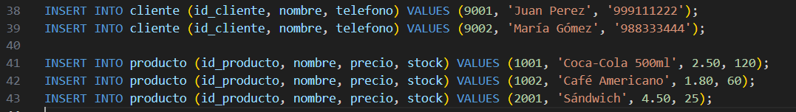

INSERT INTO cliente (id_cliente, nombre, telefono) VALUES (9001, 'Juan Perez', '999111222');
INSERT INTO cliente (id_cliente, nombre, telefono) VALUES (9002, 'María Gómez', '988333444');

INSERT INTO producto (id_producto, nombre, precio, stock) VALUES (1001, 'Coca-Cola 500ml', 2.50, 120);
INSERT INTO producto (id_producto, nombre, precio, stock) VALUES (1002, 'Café Americano', 1.80, 60);
INSERT INTO producto (id_producto, nombre, precio, stock) VALUES (2001, 'Sándwich', 4.50, 25);

Resultados
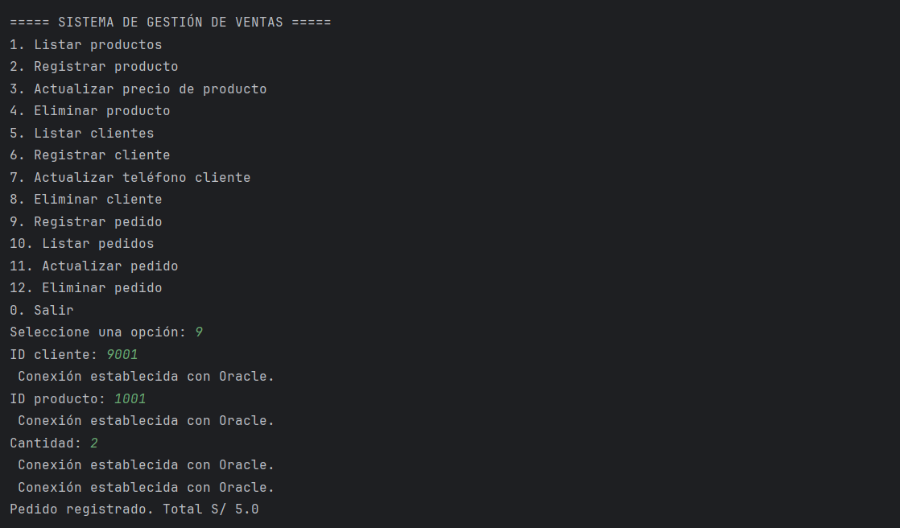
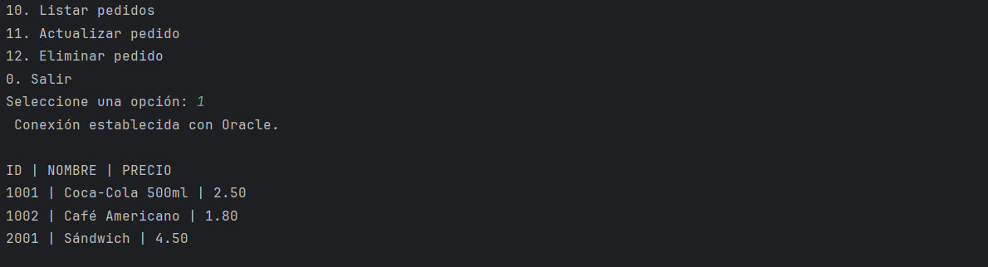
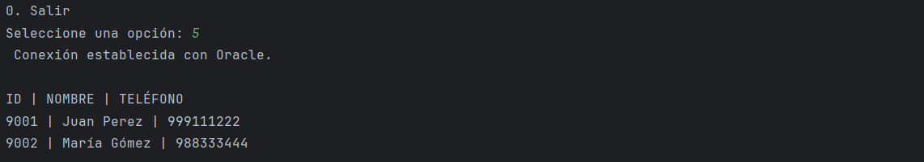
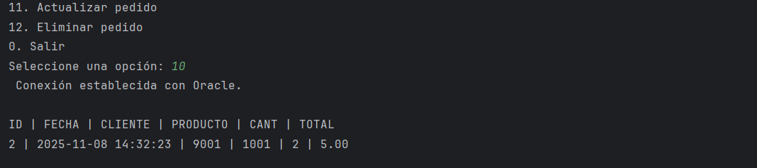
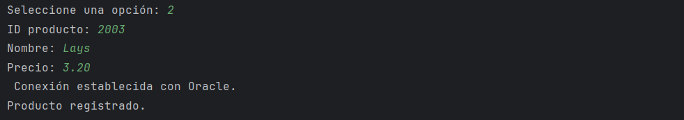
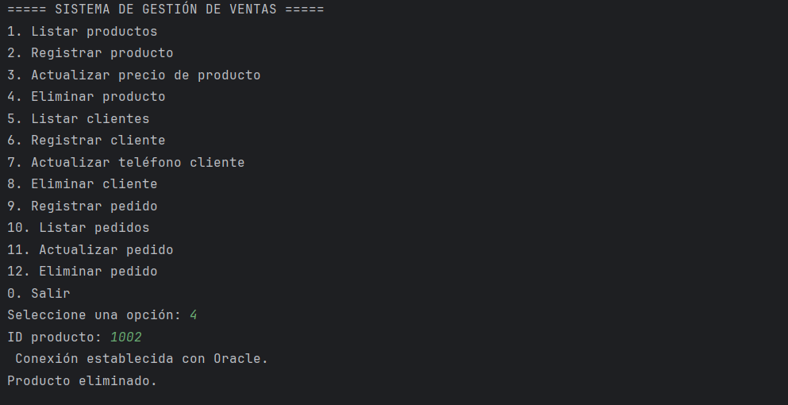
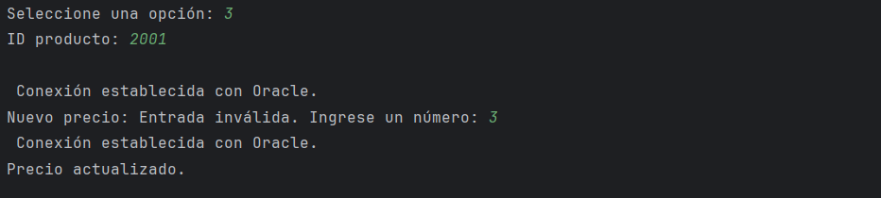

- Actualizar en GitHub

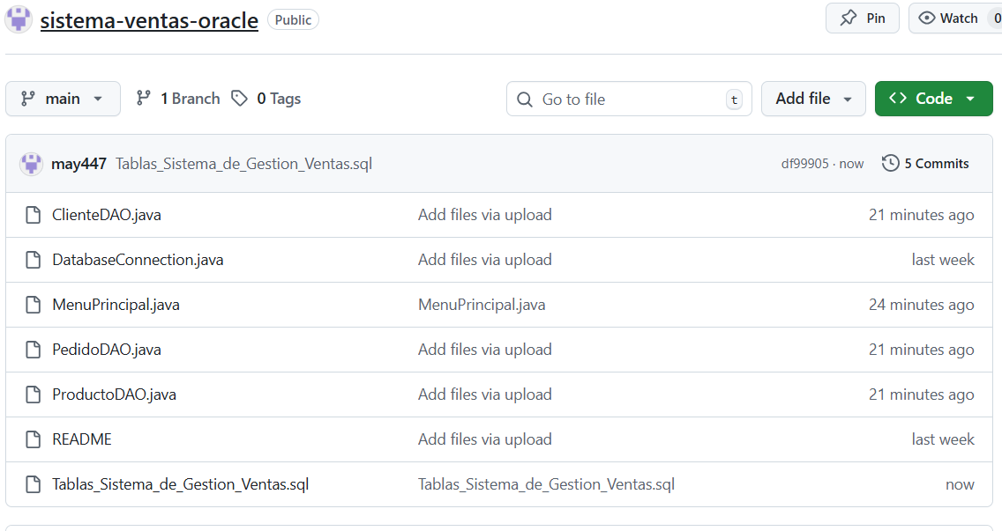

Link del Github :
https://github.com/may447/sistema-ventas-oracle

